**Лабораторна робота № 1**

**ПОПЕРЕДНЯ ОБРОБКА ТА КОНТРОЛЬОВАНА КЛАСИФІКАЦІЯ ДАНИХ**

Мета роботи: використовуючи спеціалізовані бібліотеки та мову програмування Python дослідити попередню обробку та класифікацію даних

Хід роботи:

Для написання коду використовується середовище програмування PyCharm.

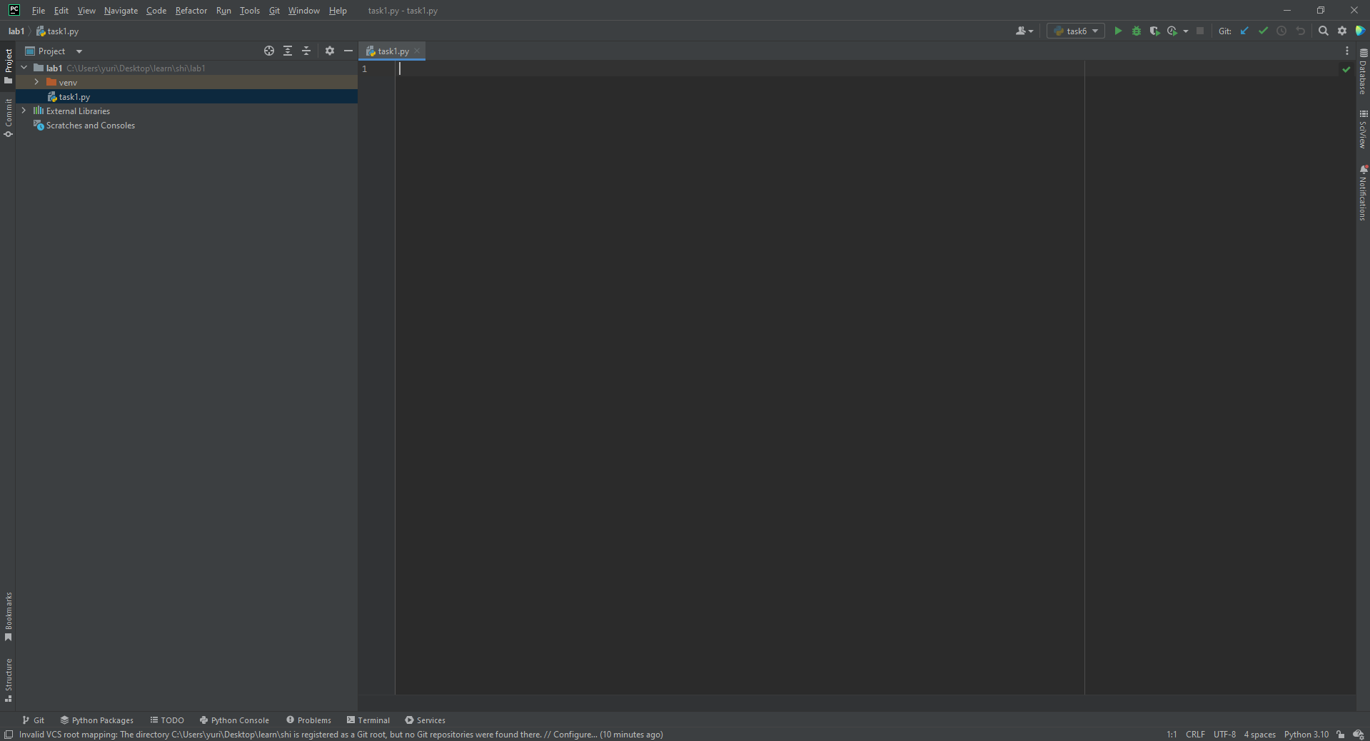

Рис 1. Середовище програмування PyCharm

**Завдання 1.**

import numpy as np  
from sklearn import preprocessing  
Input_labels = ['purple', 'red', 'yellow', 'blue', 'black', 'yellow', 'blue', 'white', 'red']  
encoder = preprocessing.LabelEncoder()  
encoder.fit(Input_labels)  
print("\nLabel mapping:")  
for i, item in enumerate(encoder.classes_):  
 print(item, '-->', i)  
test_labels = ['blue', 'yellow', 'red']  
encoded_values = encoder.transform(test_labels)  
print("\nLabels =", test_labels)  
print("Encoded values =", list(encoded_values))  
encoded_values = [1, 3, 2, 5]  
decoded_list = encoder.inverse_transform(encoded_values)  
print("\nEncoded values =", encoded_values)  
print("Decoded labels =", list(decoded_list))

Результат виконання програми зображено на рисунку 2.

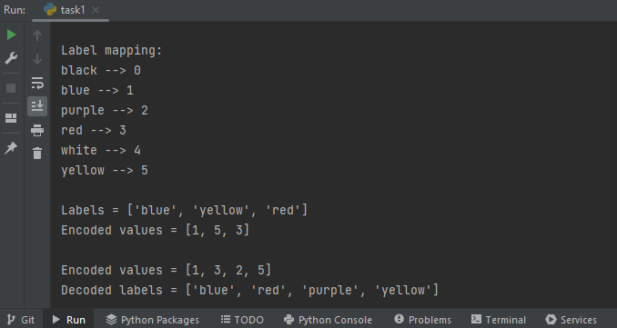

Рис 2. Виконання програми

**Завдання 2.**

Згідно варіанту 8.



import numpy as np  
from sklearn import preprocessing  
input_data = np.array([[4.6, 9.9, -3.5],  
 [-2.9, 4.1, 3.3],  
 [-2.2, 8.8, -6.1],  
 [3.9, 1.4, 2.2]])  
data_binarized = preprocessing.Binarizer(threshold=2.2).transform(input_data)  
print("\n Binarized data:\n", data_binarized)  
print("\nBEFORE: ")  
print("Mean =", input_data.mean(axis=0))  
print("Std deviation =", input_data.std(axis=0))  
data_scaled = preprocessing.scale(input_data)  
print("\nAFTER: ")  
print("Mean =", data_scaled.mean(axis=0))  
print("Std deviation =", data_scaled.std(axis=0))  
data_scaler_minmax = preprocessing.MinMaxScaler(feature_range=(0, 1))  
data_scaled_minmax = data_scaler_minmax.fit_transform(input_data)  
print("\nMin max scaled data:\n", data_scaled_minmax)  
data_normalized_l1 = preprocessing.normalize(input_data, norm='l1')  
data_normalized_l2 = preprocessing.normalize(input_data, norm='l2')  
print("\nl1 normalized data:\n", data_normalized_l1)  
print("\nl2 normalized data:\n", data_normalized_l2)

Результат виконання програми зображено на рисунку 3.

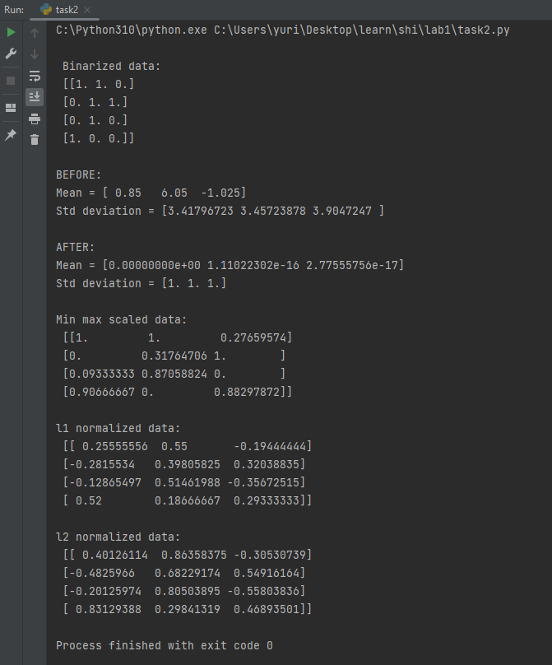

Рис 3. Виконання програми

**Завдання 3.** **Класифікація логістичною регресією або логістичний класифікатор**

Виникли проблеми з встановленням package utilities.

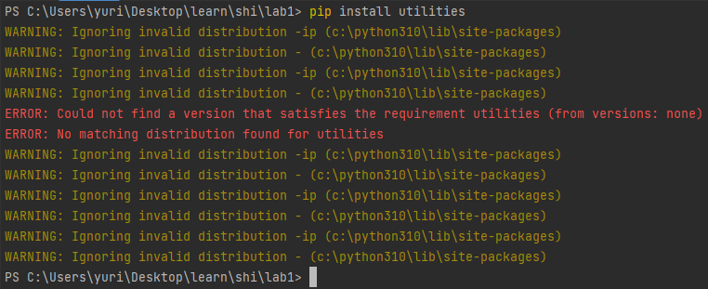

Було завантажено цей package з

<https://github.com/PacktPublishing/Artificial-Intelligence-with-Python/tree/master/Chapter%2002/code>

Код програми:

import numpy as np  
from sklearn import linear_model  
import matplotlib.pyplot as plt  
from utilities import visualize_classifier  
X = np.array([[3.1, 7.2], [4, 6.7], [2.9, 8], [5.1, 4.5],  
 [6, 5], [5.6, 5], [3.3, 0.4],  
 [3.9, 0.9], [2.8, 1],  
 [0.5, 3.4], [1, 4], [0.6, 4.9]])  
y = np.array([0, 0, 0, 1, 1, 1, 2, 2, 2, 3, 3, 3])  
classifier = linear_model.LogisticRegression(solver='liblinear', C=1)  
classifier.fit(X, y)  
visualize_classifier(classifier, X, y)

Результат роботи програми зображено на рисунку 4.

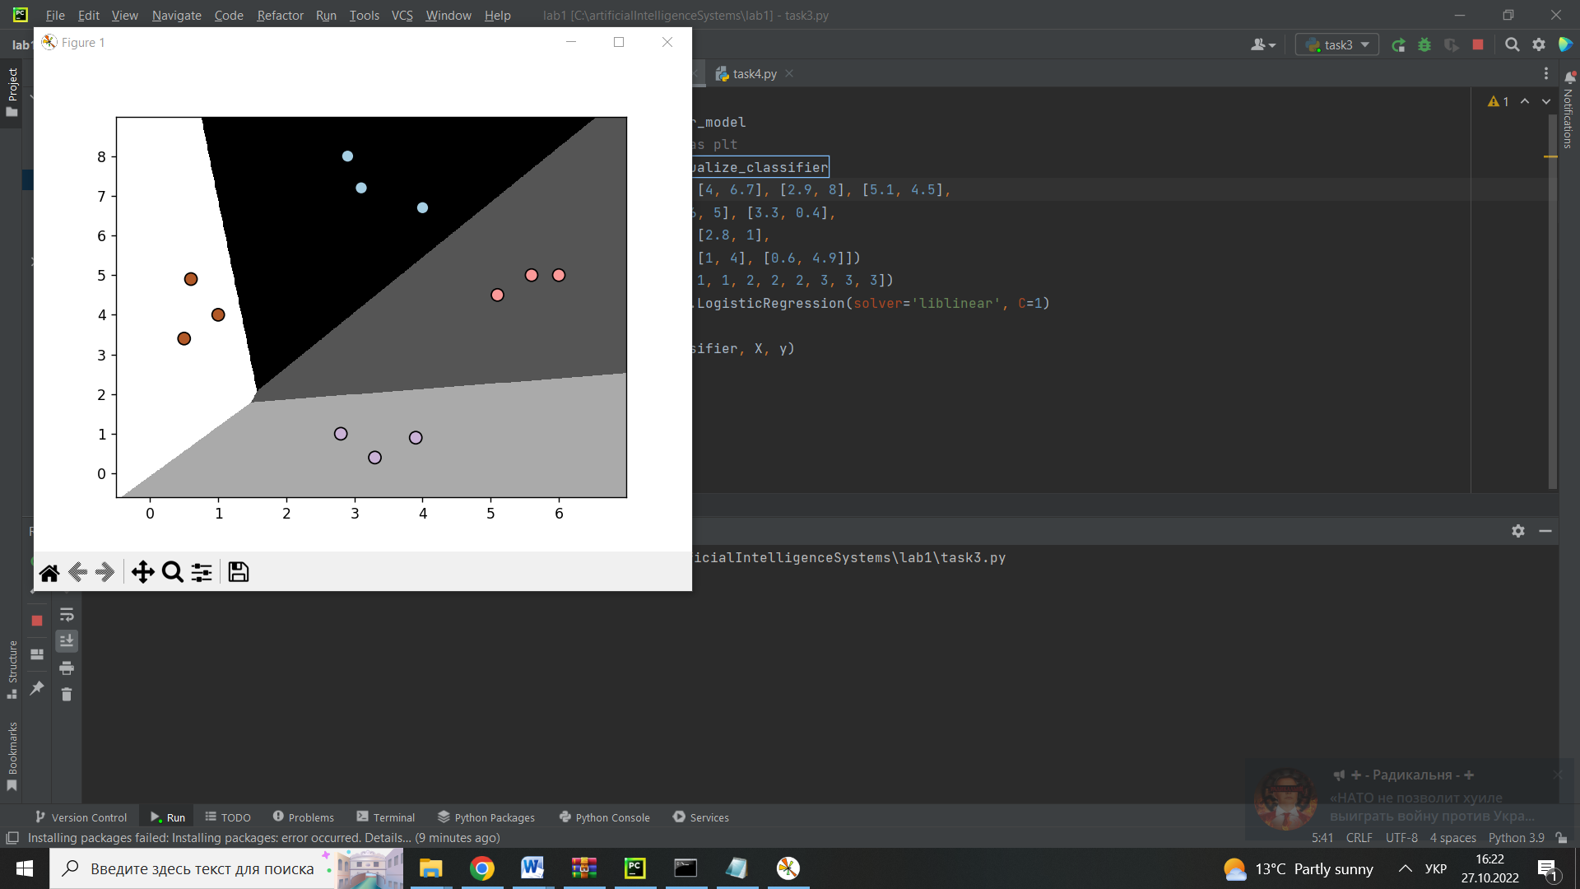

Рис 4. Результат роботи програми

**Завдання 4. Класифікація наївним байєсовським класифікатором**

import numpy as np  
import matplotlib.pyplot as plt  
from sklearn.naive_bayes import GaussianNB  
from sklearn.model_selection import train_test_split  
  
from utilities import visualize_classifier  
input_file = 'data_multivar_nb.txt'  
data = np.loadtxt(input_file, delimiter=',')  
X, y = data[:, :-1], data[:, -1]  
classifier = GaussianNB()  
classifier.fit(X, y)  
y_pred = classifier.predict(X)  
accuracy = 100.0 * (y == y_pred).sum() / X.shape[0]  
print("Accuracy of Naive Bayes classifier =", round(accuracy, 2), "%")  
visualize_classifier(classifier, X, y)

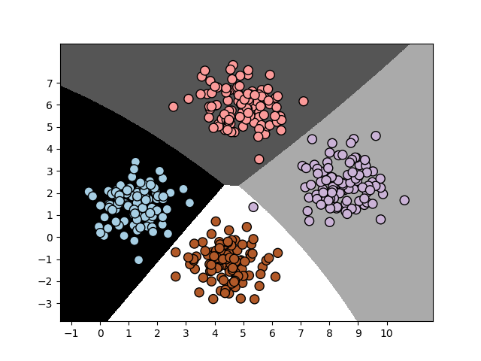

Рис 5. Результат виконання програми

…  
X_train, X_test, y_train, y_test = train_test_split(  
 X, y, test_size=0.2, random_state=3)  
classifier_new = GaussianNB()  
classifier_new.fit(X_train, y_train)  
y_test_pred = classifier_new.predict(X_test)  
accuracy = 100.0 * (y_test == y_test_pred).sum() / X_test.shape[0]  
print("Accuracy of the new classifier =", round(accuracy, 2), "%")  
visualize_classifier(classifier_new, X_test, y_test)  
num_folds = 3  
accuracy_values = train_test_split.cross_val_score(classifier, X, y, scoring='accuracy', cv=num_folds)  
print("Accuracy: " + str(round(100 * accuracy_values.mean(), 2)) + "%")  
precision_values = train_test_split.cross_val_score(classifier, X, y,  
 scoring='precision_weighted', cv=num_folds)  
print("Precision: " + str(round(100 * precision_values.mean(), 2)) + "%")  
recall_values = train_test_split.cross_val_score(classifier, X, y, scoring='recall_weighted',  
 cv=num_folds)  
print("Recall: " + str(round(100 * recall_values.mean(), 2)) + "%")  
f1_values = train_test_split.cross_val_score(classifier, X, y, scoring='f1_weighted',  
 cv=num_folds)  
print("F1: " + str(round(100 * f1_values.mean(), 2)) + "%")

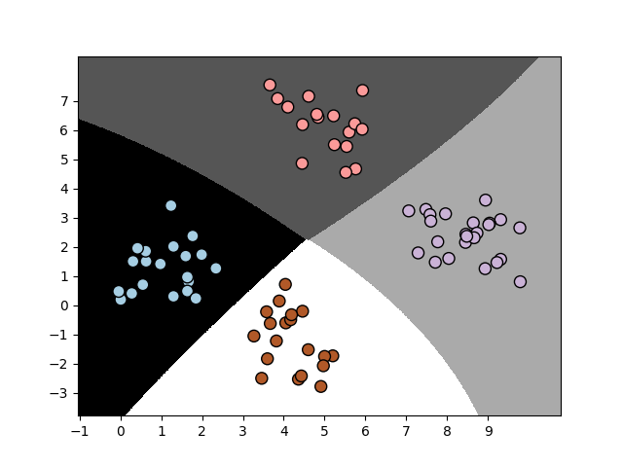

Рис 6. Результат виконання програми

**Завдання 5. Вивчити метрики якості класифікації**

import pandas as pd  
import numpy as np  
import matplotlib.pyplot as plt  
from sklearn.metrics import confusion_matrix  
from sklearn.metrics import accuracy_score  
from sklearn.metrics import recall_score  
from sklearn.metrics import precision_score  
from sklearn.metrics import f1_score  
from sklearn.metrics import roc_curve  
from sklearn.metrics import roc_auc_score  
  
df = pd.read_csv('data_metrics.csv')  
df.head()  
thresh = 0.5  
df['predicted_RF'] = (df.model_RF >= 0.5).astype('int')  
df['predicted_LR'] = (df.model_LR >= 0.5).astype('int')  
df.head()  
print(confusion_matrix(df.actual_label.values, df.predicted_RF.values))  
  
  
def find_tp(y_true, y_pred):  
 # counts the number of true positives (y_true = 1, y_pred = 1)  
 return sum((y_true == 1) & (y_pred == 1))  
  
  
def find_fn(y_true, y_pred):  
 # counts the number of false negatives (y_true = 1, y_pred = 0)  
 return sum((y_true == 1) & (y_pred == 0))  
  
  
def find_fp(y_true, y_pred):  
 # counts the number of false positives (y_true = 0, y_pred = 1)  
 return sum((y_true == 0) & (y_pred == 1))  
  
  
def find_tn(y_true, y_pred):  
 # counts the number of true negatives (y_true = 0, y_pred = 0)  
 return sum((y_true == 0) & (y_pred == 0))  
  
  
print('TP:', find_tp(df.actual_label.values,  
 df.predicted_RF.values))  
print('FN:', find_fn(df.actual_label.values,  
 df.predicted_RF.values))  
print('FP:', find_fp(df.actual_label.values,  
 df.predicted_RF.values))  
print('TN:', find_tn(df.actual_label.values,  
 df.predicted_RF.values))  
  
  
def find_conf_matrix_values(y_true, y_pred):  
 # calculate TP, FN, FP, TN  
 tp = find_tp(y_true, y_pred)  
 fn = find_fn(y_true, y_pred)  
 fp = find_fp(y_true, y_pred)  
 tn = find_tn(y_true, y_pred)  
 return tp, fn, fp, tn  
  
  
def my_confusion_matrix(y_true, y_pred):  
 tp, fn, fp, tn = find_conf_matrix_values(y_true, y_pred)  
 return np.array([[tn, fp], [fn, tp]])  
  
  
my_confusion_matrix(df.actual_label.values, df.predicted_RF.values)  
assert np.array_equal(my_confusion_matrix(df.actual_label.values, df.predicted_RF.values), confusion_matrix(  
 df.actual_label.values, df.predicted_RF.values)), 'my_confusion_matrix() is not correct for rf'  
assert np.array_equal(my_confusion_matrix(df.actual_label.values, df.predicted_LR.values),  
 confusion_matrix(df.actual_label.values, df.predicted_LR.values)), \  
 'my_confusion_matrix() is not correct for lr'  
print(accuracy_score(df.actual_label.values, df.predicted_RF.values))  
  
  
# calculates the fraction of samples  
  
def my_accuracy_score(y_true, y_pred):  
 tp, fn, fp, tn = find_conf_matrix_values(y_true, y_pred)  
 return (tp + tn) / (tp + tn + fp + fn)  
  
  
assert my_accuracy_score(df.actual_label.values, df.predicted_LR.values) == accuracy_score(df.actual_label.values,  
 df.predicted_LR.values), \  
 'my_accuracy_score failed on lr'  
print('Accuracy RF: % .3f ' % (my_accuracy_score(df.actual_label.values, df.predicted_RF.values)))  
print(recall_score(df.actual_label.values, df.predicted_RF.values))  
f1_score(df.actual_label.values, df.predicted_RF.values)  
  
print(recall_score(df.actual_label.values, df.predicted_RF.values))  
  
  
def my_recall_score(y_true, y_pred):  
 # calculates the fraction of positive samples predicted correctly  
 tp, fn, fp, tn = find_conf_matrix_values(y_true, y_pred)  
 return tp / (tp + fn)  
  
  
assert my_recall_score(df.actual_label.values,  
 df.predicted_LR.values) == recall_score(df.actual_label.values, df.predicted_LR.values), \  
 'MyAccuracyScore failed on LR'  
  
print('Recall RF: %.3f' % (my_recall_score(df.actual_label.values,  
 df.predicted_RF.values)))  
print('Recall LR: %.3f' % (my_recall_score(df.actual_label.values,  
 df.predicted_LR.values)))  
precision_score(df.actual_label.values, df.predicted_RF.values)  
  
  
def my_precision_score(y_true, y_pred):  
 # calculates the fraction of predicted positives samples that are actually positive  
 tp, fn, fp, tn = find_conf_matrix_values(y_true, y_pred)  
 return tp / (tp + fp)  
  
  
assert my_precision_score(df.actual_label.values, df.predicted_LR.values) == precision_score(  
 df.actual_label.values,  
 df.predicted_LR.values), 'my_accuracy_score failed on LR'  
print('Precision RF: %.3f' % (my_precision_score(df.actual_label.values,  
 df.predicted_RF.values)))  
print('Precision LR: %.3f' % (my_precision_score(df.actual_label.values,  
 df.predicted_LR.values)))  
f1_score(df.actual_label.values, df.predicted_RF.values)  
  
  
def my_f1_score(y_true, y_pred):  
 # calculates the F1 score  
 recall = my_recall_score(y_true, y_pred)  
 precision = my_precision_score(y_true, y_pred)  
 return 2 * (precision * recall) / (precision + recall)  
  
  
assert my_f1_score(df.actual_label.values, df.predicted_LR.values) == f1_score(df.actual_label.values,  
 df.predicted_LR.values), \  
 'my_accuracy_score failed on LR'  
print('F1 RF: %.3f' % (my_f1_score(df.actual_label.values, df.predicted_RF.values)))  
print('F1 LR: %.3f' % (my_f1_score(df.actual_label.values, df.predicted_LR.values)))  
print('scores with threshold = 0.5')  
print('Accuracy RF: % .3f' % (my_accuracy_score(df.actual_label.values, df.predicted_RF.values)))  
print('Recall RF: %.3f' % (my_recall_score(df.actual_label.values,  
 df.predicted_RF.values)))  
print('Precision RF: % .3f' % (my_precision_score(df.actual_label.values,  
 df.predicted_RF.values)))  
print('F1 RF: %.3f' % (my_f1_score(df.actual_label.values, df.predicted_RF.values)))  
  
print('')  
print('scores with threshold = 0.25')  
print('Accuracy RF: % .3f' % (  
 my_accuracy_score(df.actual_label.values, (df.model_RF >= 0.25).astype('int').values)))  
print('Recall RF: %.3f' % (my_recall_score(df.actual_label.values, (df.model_RF >= 0.25).astype('int').values)))  
print('Precision RF: %.3f' % (  
 my_precision_score(df.actual_label.values, (df.model_RF >=  
 0.25).astype('int').values)))  
print('F1 RF: %.3f' % (my_f1_score(df.actual_label.values, (df.model_RF >=  
 0.25).astype('int').values)))  
fpr_RF, tpr_RF, thresholds_RF = roc_curve(df.actual_label.values,  
 df.model_RF.values)  
fpr_LR, tpr_LR, thresholds_LR = roc_curve(  
 df.actual_label.values, df.model_LR.values)  
plt.plot(fpr_RF, tpr_RF, 'r-', label='RF')  
plt.plot(fpr_LR, tpr_LR, 'b-', label='LR')  
plt.plot([0, 1], [0, 1], 'k-', label='random')  
plt.plot([0, 0, 1, 1], [0, 1, 1, 1], 'g-', label='perfect')  
plt.legend()  
plt.xlabel('False Positive Rate')  
plt.ylabel('True Positive Rate')  
plt.show()  
auc_RF = roc_auc_score(df.actual_label.values, df.model_RF.values)  
auc_LR = roc_auc_score(df.actual_label.values, df.model_LR.values)  
print('AUC RF:%.3f' % auc_RF)  
print('AUC LR:%.3f' % auc_LR)  
plt.plot(fpr_RF, tpr_RF, 'r-', label='RF AUC: %.3f' % auc_RF)  
plt.plot(fpr_LR, tpr_LR, 'b-', label='LR AUC: %.3f' % auc_LR)  
plt.plot([0, 1], [0, 1], 'k-', label='random')  
plt.plot([0, 0, 1, 1], [0, 1, 1, 1], 'g-', label='perfect')  
plt.legend()  
plt.xlabel('False Positive Rate')  
plt.ylabel('True Positive Rate')  
plt.show()

Результат роботи програми зображено на рисунку 7.

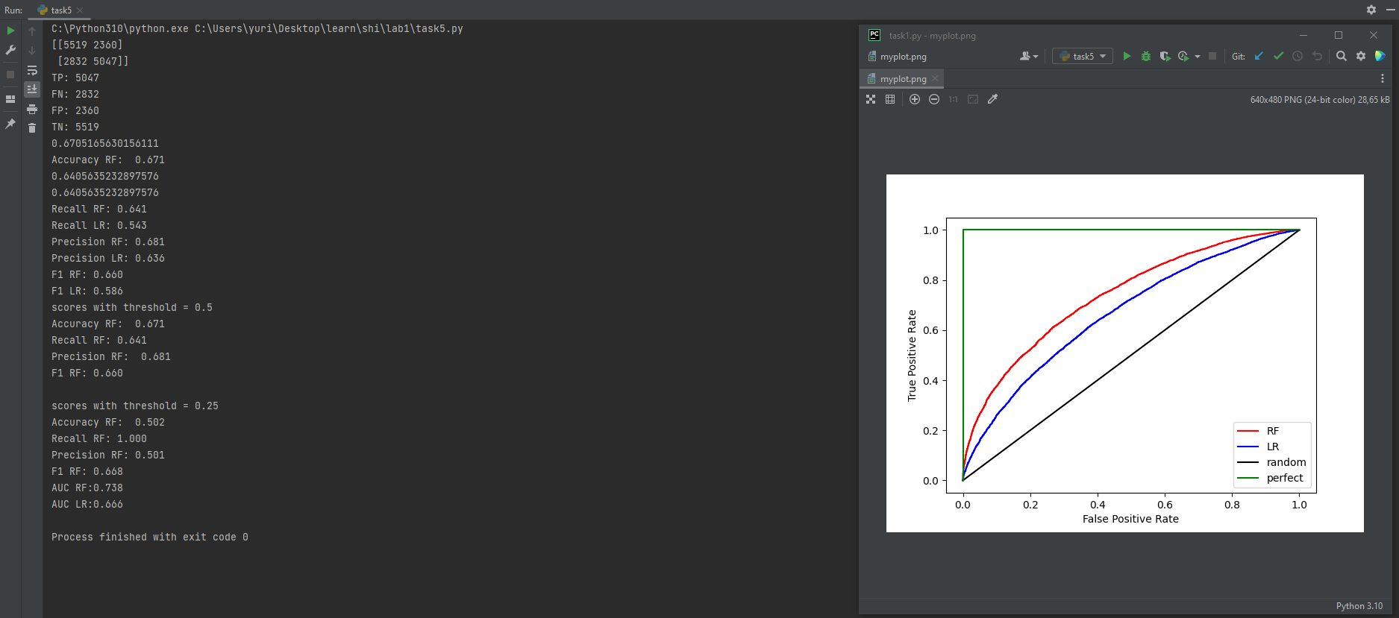

Рис 7. Результат роботи програми

**Завдання 6. Розробіть програму класифікації даних в файлі data_multivar_nb.txt за допомогою машини опорних векторів (Support Vector Machine - SVМ). Розрахуйте показники якості класифікації. Порівняйте їх з показниками наївного байєсівського класифікатора. Зробіть висновки яку модель класифікації краще обрати і чому.**

import numpy as np  
from sklearn.model_selection import train_test_split  
from sklearn import svm  
from sklearn import metrics  
from utilities import visualize_classifier  
input_file = 'data_multivar_nb.txt'  
data = np.loadtxt(input_file, delimiter=',')  
X, y = data[:, :-1], data[:, -1]  
X_train, X_test, y_train, y_test = train_test_split(X, y.astype(int), test_size=0.2, random_state=3)  
cls = svm.SVC(kernel='linear')  
cls.fit(X_train, y_train)  
pred = cls.predict(X_test)  
print("Accuracy:", metrics.accuracy_score(y_test, y_pred=pred))  
print("Precision: ", metrics.precision_score(y_test, y_pred=pred, average='macro'))  
print("Recall", metrics.recall_score(y_test, y_pred=pred, average='macro'))  
print(metrics.classification_report(y_test, y_pred=pred))  
visualize_classifier(cls, X_test, y_test)

Результат роботи програми зображено на рисунку 8.

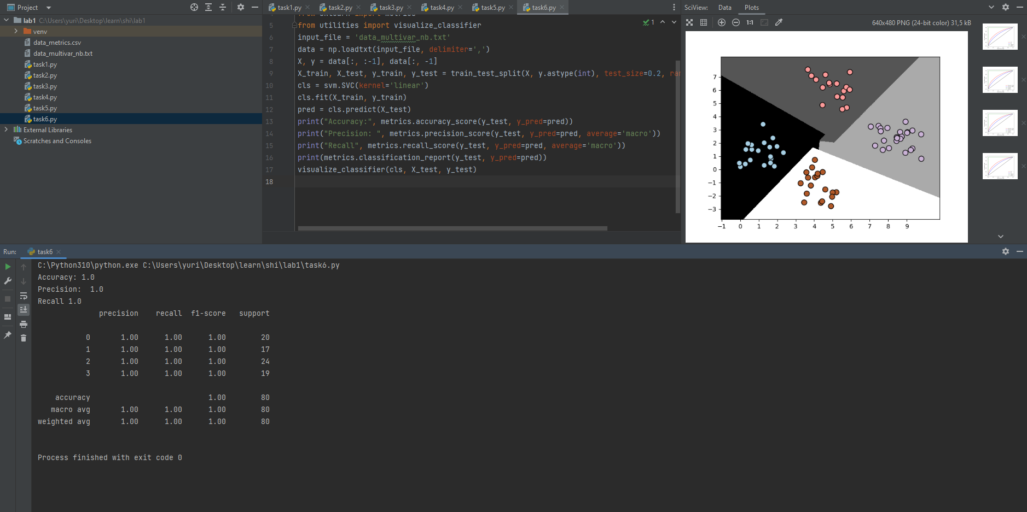

Рис 8. Результат роботи програми

Результат показує, що NBC працює краще, ніж SVM, це вірно тільки для відповідних параметрів, але за інших параметрів можна виявити, що SVM працює краще.

Висновки: в ході виконання лабораторної роботи ми навчилися використовувати спеціалізовані бібліотеки та мову програмування Python для дослідження попередньої обробки та класифікації даних.